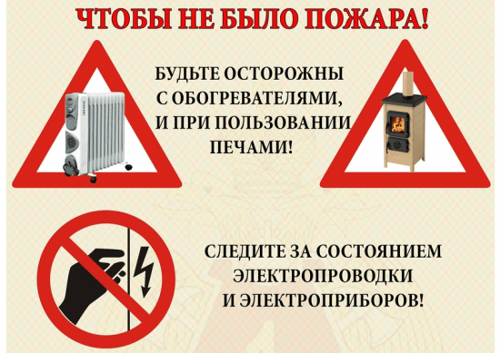

строгое соблюдение правил пожарной безопасности поможет избежать беды

Управление по делам ГО и ЧС Красносулинского района напоминает, что только строгое соблюдение правил пожарной безопасности поможет избежать беды, имя которой - Пожар.
При эксплуатации печей и каминов запрещается:
· Оставлять топящуюся печь без присмотра.
· Использовать для розжига печей и каминов бензин, керосин и прочие горючие жидкости.
· Оставлять на предтопочном листе дрова и другие сгораемые материалы.
· Выбрасывать золу, шлак и не затушенные угли вблизи строений.
В сильные морозы для поддержания в доме нормальной температуры рекомендуется топить печь 2-3 раза в день, а не длительное время.
При эксплуатации электрообогревателей запрещается:
- оставлять включенные электронагревательные приборы без присмотра;
- пользоваться электрообогревателями кустарного производства;
- пользоваться неисправными розетками и включать в одну розетку одновременно несколько мощных потребителей;
- сушить на электрообогревателях одежду.
Все обогревательные приборы должны устанавливаться на свободном месте вдали от мебели, занавесок и постельного белья. Следите за тем, чтобы электровилки и розетки не нагревались - это первый признак неисправности электроприбора или перегрузки сети.
Не используйте для обогрева помещений газовую плиту! Помимо опасности отравления угарным газом при затухании огня, существует вероятность взрыва скопившейся воздушно-газовой смеси.
Управление по делам ГО и ЧС Красносулинского района напоминает, что двери чердаков и подвалов должны быть закрыты на замки, а окна иметь целое остекление. Во избежание попадания лиц БОМЖ в подвалы и на чердаки жилых домов, при обнаружении незапертых дверей, немедленно сообщайте об этом в обслуживающие жилищные организации.
Берегите себя и своих близких!
Телефон вызова всех экстренных служб «112».

